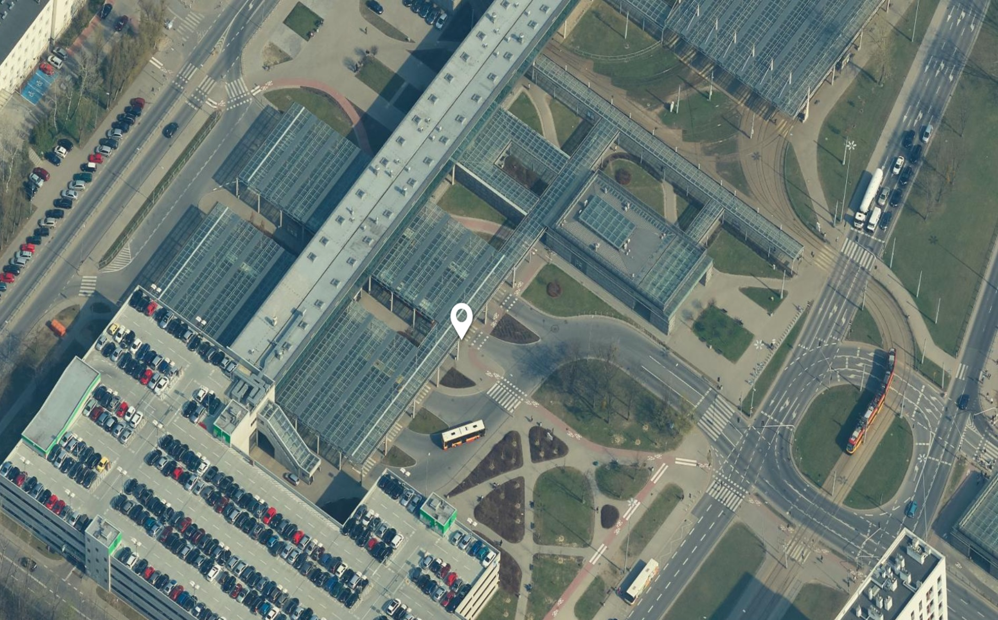

TEREN PRZEZNACZONY DO WYDZIERŻAWIENIA
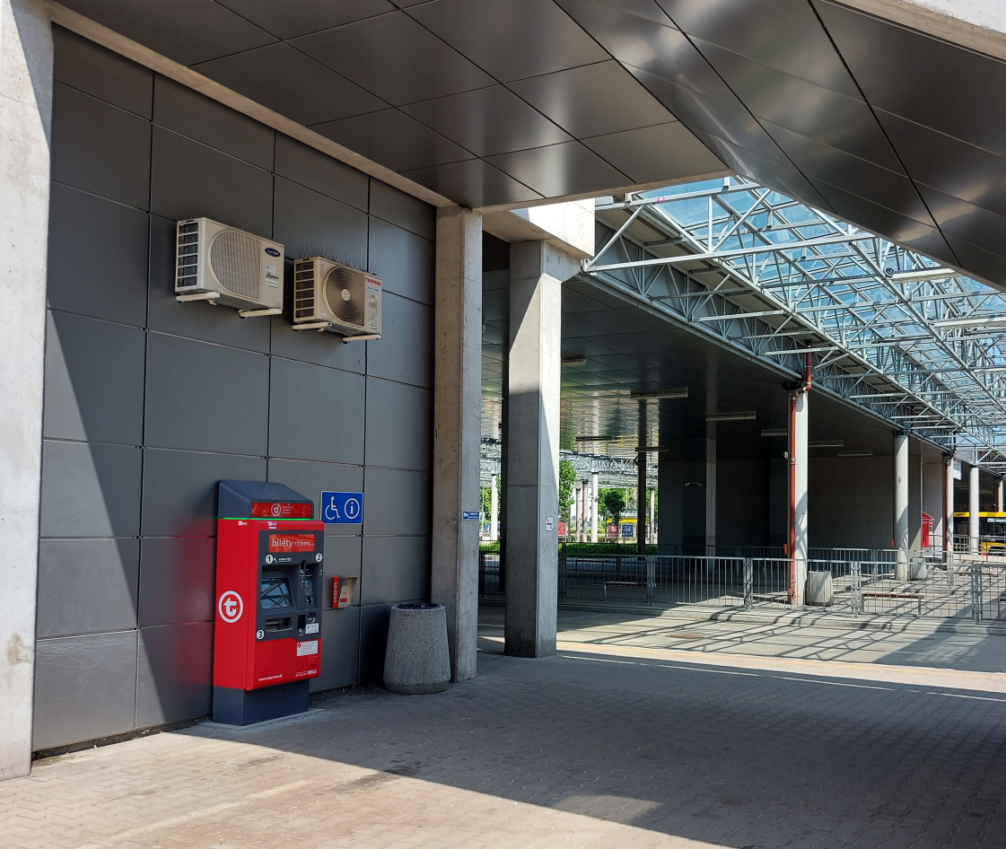

TEREN PRZEZNACZONY DO WYDZIERŻAWIENIA

